**GAMBAR**

**INOVASI PADA SUDUT 5S ZON BENGKEL**

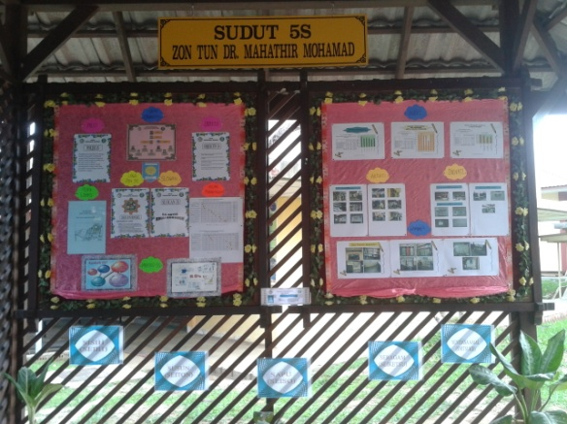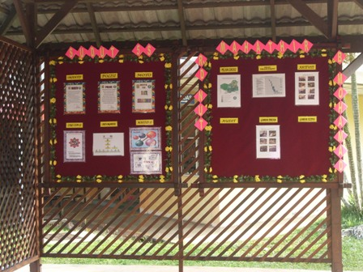

Penambahbaikan dilakukan pada sudut zon 5S dari segi papan tanda nama sudut zon

**GAMBAR**

**PENYERAGAMAN INOVASI PADA SETIAP BENGKEL**

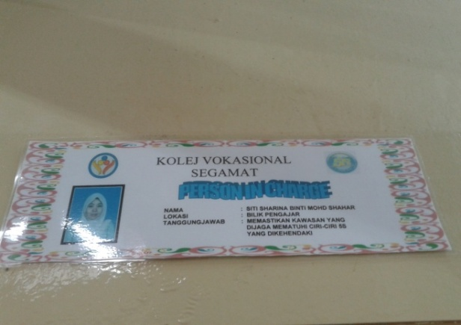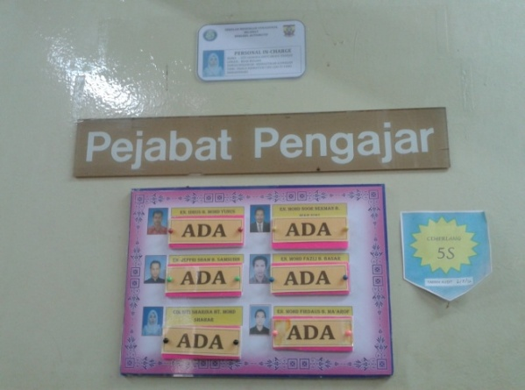

Penyeragaman label PIC bagi zon bengkel-bengkel

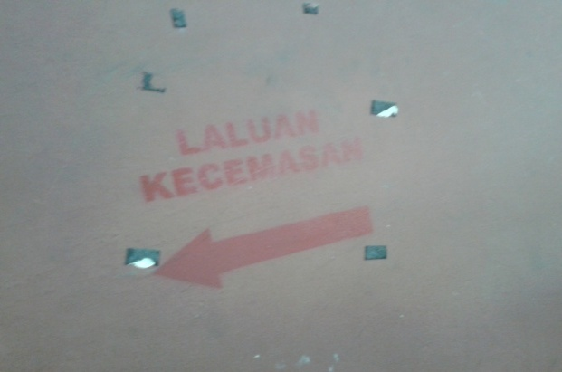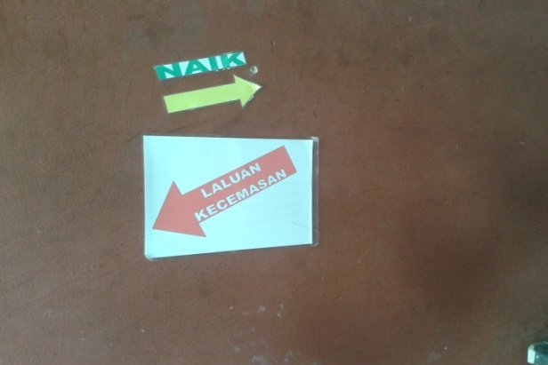

Penyeragaman label laluan kecemasan bagi zon bengkel-bengkel daripada laminate kepada kekal menggunakan cat

**GAMBAR**

**INOVASI PADA BENGKEL AUTOMOTIF**

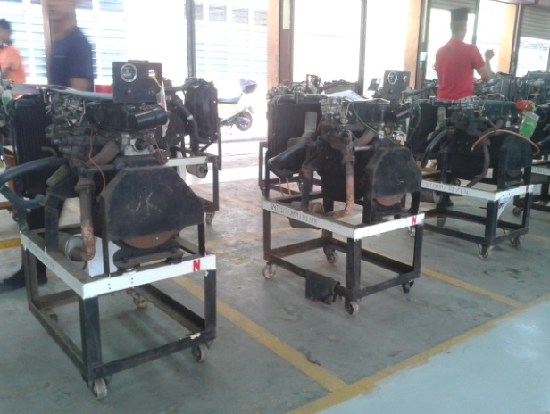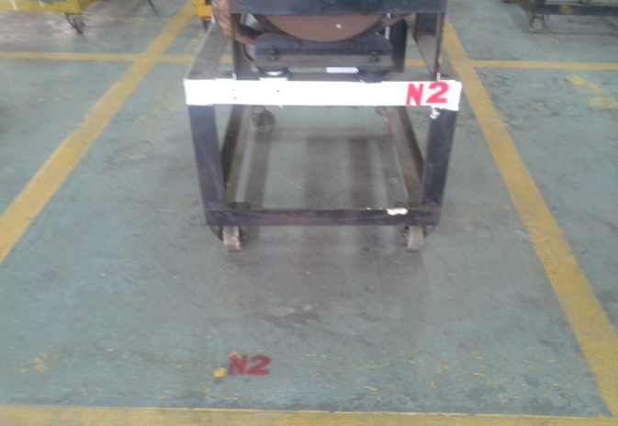

Penambahbaikan dari segi label nombor pada setiap enjin

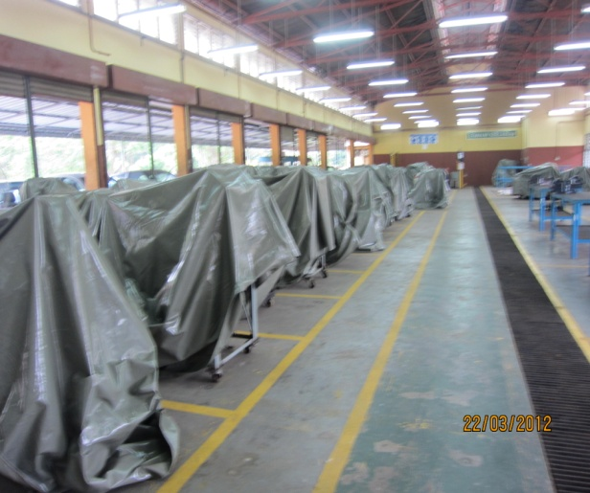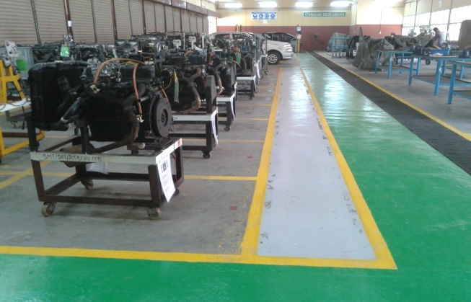

Penambahbaikan laluan bengkel yang telah lusuh cat

**GAMBAR**

**INOVASI PADA BENGKEL KIMPALAN**

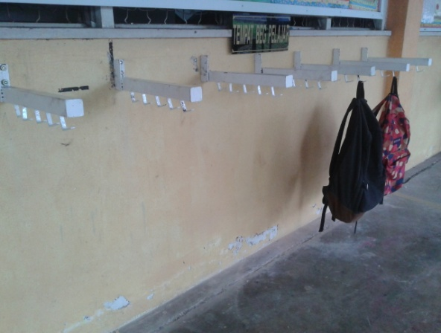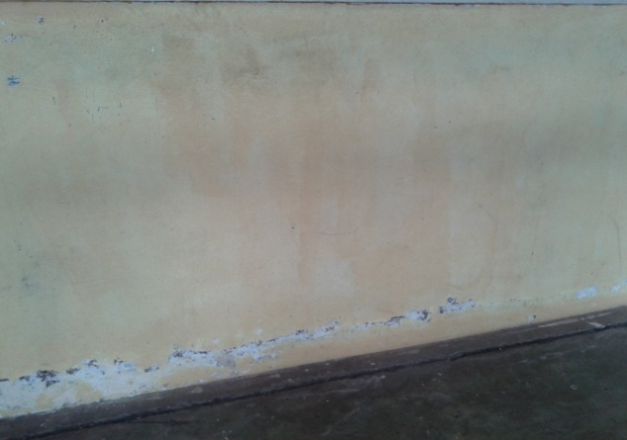

Inovasi tempat meletak beg yang lebih efektif dan kemas

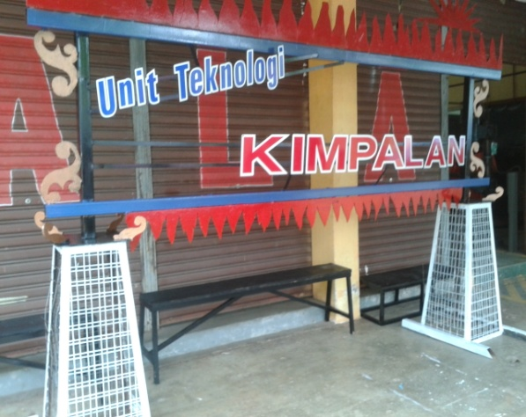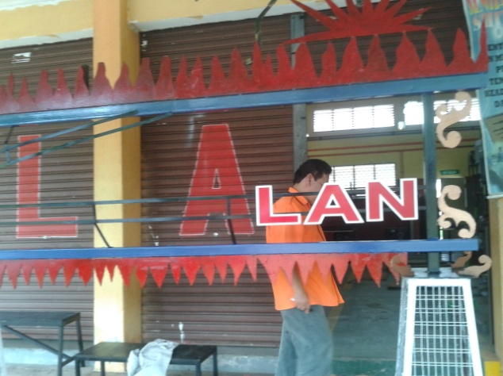

Inovasi tanda nama pengenalan bagi bengkel kimpalan

**GAMBAR**

**INOVASI PADA BENGKEL ELEKTRIK**

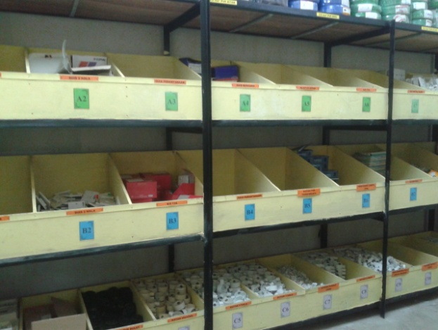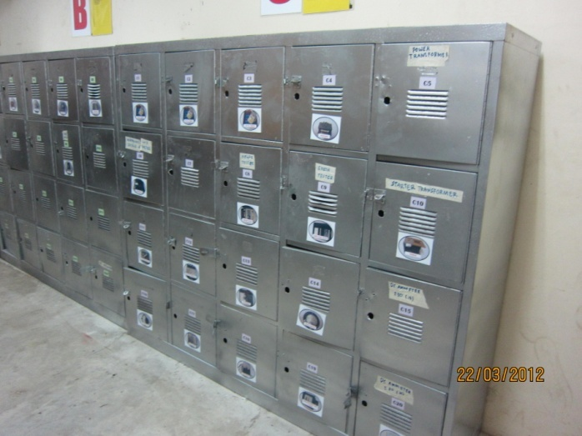

Inovasi stor untuk menyimpan alatan dan bahan

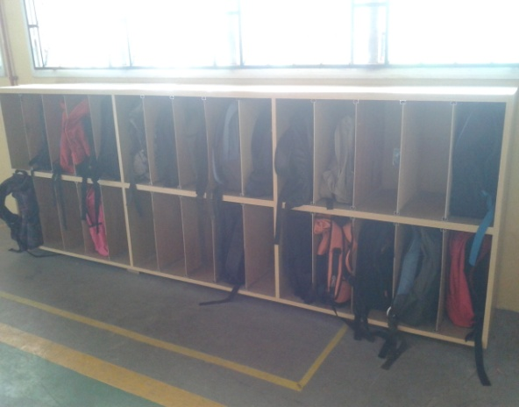

Inovasi tempat meletak beg yang lebih efektif dan kemas

**GAMBAR**

**INOVASI PADA BENGKEL BINAAN BANGUNAN**

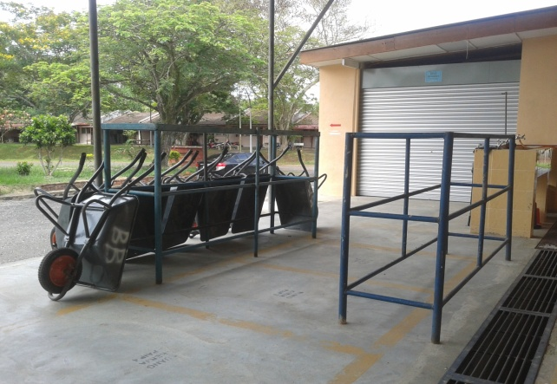

Penambahbaikan tempat meletak alatan yang lebih tersusun

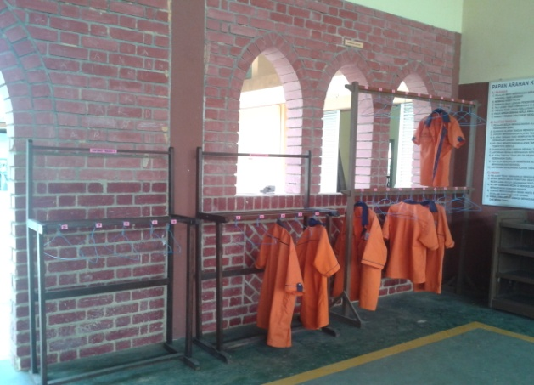

Inovasi tempat meletak baju korperat yang lebih efektif dan kemas